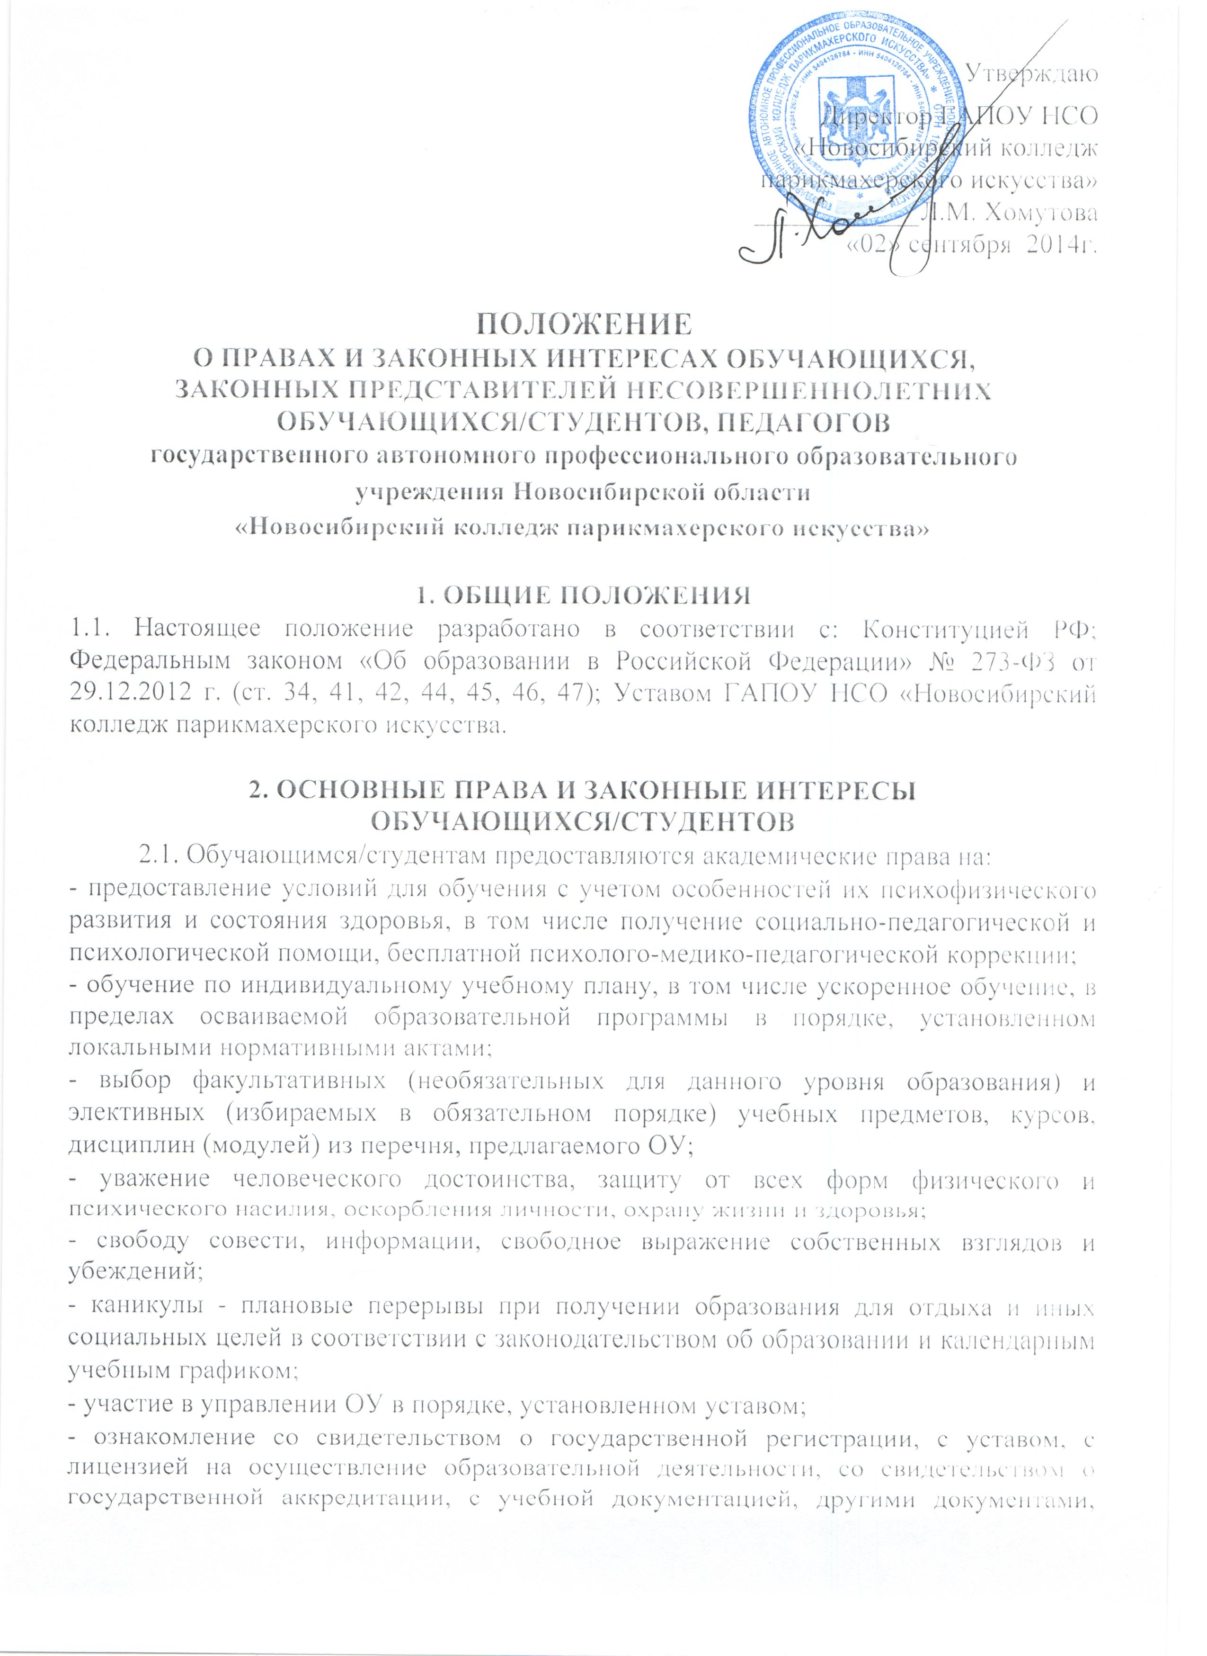
регламентирующими организацию и осуществление образовательной деятельности в ОУ;
- обжалование актов ОУ в установленном законодательством Российской Федерации порядке;
- бесплатное пользование библиотечно-информационными ресурсами, учебной, производственной базой ОУ;
- развитие своих творческих способностей и интересов, включая участие в конкурсах, олимпиадах, выставках, смотрах, физкультурных мероприятиях, спортивных мероприятиях, в том числе в официальных спортивных соревнованиях, и других массовых мероприятиях;
- поощрение за успехи в учебной, физкультурной, спортивной, общественной, научной, научно-технической, творческой, экспериментальной и инновационной деятельности;
- иные академические права, предусмотренные Федеральным законом «Об образовании в Российской Федерации» № №273-ФЗ от 29.12.2012 г., иными нормативными правовыми актами Российской Федерации, локальными нормативными актами.
2.2. Лица, осваивающие основную образовательную программу в форме самообразования или семейного образования вправе пройти экстерном промежуточную и государственную итоговую аттестацию. Указанные лица, не имеющие основного общего или среднего общего образования, вправе пройти экстерном промежуточную и государственную итоговую аттестацию бесплатно. При прохождении аттестации экстерны пользуются академическими правами обучающихся/студентов по соответствующей образовательной программе.
2.3.Обучающиеся/студенты имеют право на посещение по своему выбору мероприятий, которые проводятся в учреждении, и не предусмотрены учебным планом, в порядке, установленном локальными нормативными актами. Привлечение обучающихся/студентов без их согласия и несовершеннолетних обучающихся/студентов без согласия их родителей (законных представителей) к труду, не предусмотренному образовательной программой, запрещается.
2.4. Обучающиеся/студенты имеют право на участие в общественных объединениях, созданных в соответствии с законодательством Российской Федерации, а также на создание общественных объединений обучающихся/студентов в установленном федеральным законом порядке.
2.5. Принуждение обучающихся/студентов, воспитанников к вступлению в общественные объединения, в том числе в политические партии, а также принудительное привлечение их к деятельности этих объединений и участию в агитационных кампаниях и политических акциях не допускается.
2.6. В случае прекращения деятельности учреждения, аннулирования соответствующей лицензии, лишения ее государственной аккредитации по соответствующей образовательной программе или истечения срока действия государственной аккредитации по соответствующей образовательной программе учредитель учреждения обеспечивают перевод совершеннолетних обучающихся/студентов с их согласия и несовершеннолетних обучающихся/студентов с согласия их родителей (законных представителей) в другие учреждения, осуществляющие образовательную деятельность по образовательным программам соответствующих уровня и направленности. В случае приостановления действия лицензии, приостановления действия государственной аккредитации полностью или в отношении отдельных уровней образования, учредитель учреждения обеспечивают перевод по заявлению совершеннолетних обучающихся/студентов, несовершеннолетних обучающихся/студентов по заявлению их родителей (законных представителей) в другие учреждения, осуществляющие образовательную деятельность по имеющим государственную аккредитацию основным образовательным программам соответствующих уровня и направленности. Порядок и условия осуществления такого перевода устанавливаются федеральным органом исполнительной власти, осуществляющим функции по выработке государственной политики и нормативно-правовому регулированию в сфере образования.
2.7. Пользование учебниками, учебными пособиями, средствами обучения и воспитания. Обучающимся/студентам бесплатно предоставляются в пользование на время получения образования учебники и учебные пособия, а также учебно-методические материалы, средства обучения и воспитания.
2.8. Организация питания обучающихся/студентов:
1) организация питания обучающихся/студентов возлагается на ОУ.
2) расписание занятий должно предусматривать перерыв достаточной продолжительности для питания обучающихся/студентов.
2.9. Охрана здоровья обучающихся/студентов.
Охрана здоровья обучающихся/студентов включает в себя:
1) оказание первичной медико-санитарной помощи в порядке, установленном законодательством в сфере охраны здоровья;
2) организацию питания обучающихся/студентов;
3) определение оптимальной учебной, внеучебной нагрузки, режима учебных занятий и продолжительности каникул;
4) пропаганду и обучение навыкам здорового образа жизни, требованиям охраны труда;
5) организацию и создание условий для профилактики заболеваний и оздоровления обучающихся/студентов, для занятия ими физической культурой и спортом;
6) прохождение обучающимися/студентами в соответствии с законодательством Российской Федерации периодических медицинских осмотров и диспансеризации;
7) профилактику и запрещение курения, употребления алкогольных, слабоалкогольных напитков, пива, наркотических средств, психотропных веществ и других одурманивающих веществ;
8) обеспечение безопасности обучающихся/студентов во время пребывания в ОУ;
9) профилактику несчастных случаев с обучающимися/студентами во время пребывания в ОУ;
10) проведение санитарно-противоэпидемических и профилактических мероприятий.
2.10 Психолого-педагогическая, медицинская и социальная помощь обучающимся/студентам, испытывающим трудности в освоении основных общеобразовательных программ, развитии и социальной адаптации.
1) психолого-педагогическая, медицинская и социальная помощь оказывается детям, испытывающим трудности в освоении основных общеобразовательных программ, развитии и социальной адаптации педагогом-психологом.
2) психолого-педагогическая, медицинская и социальная помощь включает в себя:
- психолого-педагогическое консультирование обучающихся/студентов, их родителей (законных представителей) и педагогических работников;
- коррекционно-развивающие и компенсирующие занятия с обучающимися/студентами, логопедическую помощь обучающимся/студентам;
- помощь обучающимся/студентам в профориентации и социальной адаптации.
3) психолого-педагогическая, медицинская и социальная помощь оказывается детям на основании заявления или согласия в письменной форме их родителей (законных представителей).

3. ПРАВА И ЗАКОННЫЕ ИНТЕРЕСЫ В СФЕРЕ ОБРАЗОВАНИЯ РОДИТЕЛЕЙ (ЗАКОННЫХ ПРЕДСТАВИТЕЛЕЙ) НЕСОВЕРШЕННОЛЕТНИХ ОБУЧАЮЩИХСЯ/СТУДЕНТОВ
3.1. Родители (законные представители) несовершеннолетних обучающихся/студентов имеют преимущественное право на обучение и воспитание детей перед всеми другими лицами. Они обязаны заложить основы физического, нравственного и интеллектуального развития личности ребенка.
3.2. ОУ оказывает помощь родителям (законным представителям) несовершеннолетних обучающихся/студентов в воспитании детей, охране и укреплении их физического и психического здоровья, развитии индивидуальных способностей и необходимой коррекции нарушений их развития.
3.3. Родители (законные представители) несовершеннолетних обучающихся/студентов имеют право:
1) выбирать до завершения получения ребенком основного общего образования с учетом мнения ребенка, а также с учетом рекомендаций психолого-медико-педагогической комиссии (при их наличии) формы получения образования и формы обучения, организации, осуществляющие образовательную деятельность, факультативные и элективные учебные предметы, курсы, дисциплины (модули) из перечня, предлагаемого учреждением;
2) дать ребенку дошкольное, начальное общее, основное общее, среднее общее образование в семье. Ребенок, получающий образование в семье, по решению его родителей (законных представителей) с учетом его мнения на любом этапе обучения вправе продолжить образование в ОУ;
3) знакомиться с уставом ОУ, лицензией на осуществление образовательной деятельности, со свидетельством о государственной аккредитации, с учебно-программной документацией и другими документами, регламентирующими организацию и осуществление образовательной деятельности;
4) знакомиться с содержанием образования, используемыми методами обучения и воспитания, образовательными технологиями, а также с оценками успеваемости своих детей;
5) защищать права и законные интересы обучающихся/студентов;
6) получать информацию о всех видах планируемых обследований (психологических, психолого-педагогических) обучающихся/студентов, давать согласие на проведение таких обследований или участие в таких обследованиях, отказаться от их проведения или участия в них, получать информацию о результатах проведенных обследований обучающихся/студентов;
7) принимать участие в управлении ОУ в форме, определяемой уставом ОУ;
8) присутствовать при обследовании детей психолого-медико-педагогической комиссией, обсуждении результатов обследования и рекомендаций, полученных по результатам обследования, высказывать свое мнение относительно предлагаемых условий для организации обучения и воспитания детей.
3.4. Родители (законные представители) несовершеннолетних обучающихся/студентов обязаны:
1) обеспечить получение детьми общего образования;
2) соблюдать правила внутреннего распорядка ОУ, требования локальных нормативных актов, которые устанавливают режим занятий обучающихся/студентов, порядок регламентации образовательных отношений между образовательной организацией и обучающимися/студентами и (или) их родителями (законными представителями) и оформления возникновения, приостановления и прекращения этих отношений;
3) уважать честь и достоинство обучающихся/студентов и работников учреждения.
4) за неисполнение или ненадлежащее исполнение обязанностей, родители (законные представители) несовершеннолетних обучающихся/студентов несут ответственность, предусмотренную законодательством Российской Федерации.

4. ЗАЩИТА ПРАВ ОБУЧАЮЩИХСЯ/СТУДЕНТОВ, РОДИТЕЛЕЙ (ЗАКОННЫХ ПРЕДСТАВИТЕЛЕЙ) НЕСОВЕРШЕННОЛЕТНИХ ОБУЧАЮЩИХСЯ
4.1. В целях защиты своих прав, обучающиеся/студенты, родители (законные представители) несовершеннолетних обучающихся самостоятельно или через своих представителей вправе:
1) направлять в органы управления учреждения, обращения о применении к
работникам указанных учреждением, нарушающим и (или) ущемляющим права обучающихся/студентов, родителей (законных представителей) несовершеннолетних обучающихся/студентов, дисциплинарных взысканий. Такие обращения подлежат обязательному рассмотрению указанными органами с привлечением обучающихся/студентов, родителей (законных представителей) несовершеннолетних обучающихся/студентов;
2) обращаться в комиссию по урегулированию споров между участниками образовательных отношений, в том числе по вопросам о наличии или об отсутствии конфликта интересов педагогического работника;
3) использовать не запрещенные законодательством Российской Федерации иные способы защиты прав и законных интересов.

5. ПРАВА И ЗАКОННЫЕ ИНТЕРЕСЫ ПЕДАГОГОВ
Право на занятие педагогической деятельностью имеют лица, имеющие среднее профессиональное или высшее образование и отвечающие квалификационным требованиям, указанным в квалификационных справочниках, и (или) профессиональным стандартам.
5.1 Педагогические работники пользуются следующими академическими правами и свободами:
1) свобода преподавания, свободное выражение своего мнения, свобода от вмешательства в профессиональную деятельность;
2) свобода выбора и использования педагогически обоснованных форм, средств, методов обучения и воспитания;
3) право на творческую инициативу, разработку и применение авторских программ и методов обучения и воспитания в пределах реализуемой образовательной программы, отдельного учебного предмета, курса, дисциплины (модуля);
4) право на выбор учебников, учебных пособий, материалов и иных средств обучения и воспитания в соответствии с образовательной программой и в порядке, установленном законодательством об образовании;
5) право на участие в разработке образовательных программ, в том числе учебных планов, календарных учебных графиков, рабочих учебных предметов, курсов, дисциплин (модулей), методических материалов и иных компонентов образовательных программ;
6) право на осуществление научной, научно-технической, творческой, исследовательской деятельности, участие в экспериментальной и международной деятельности, разработках и во внедрении инноваций;
7) право на бесплатное пользование библиотеками и информационными ресурсами, а также доступ в порядке, установленном локальными нормативными актами ОУ к информационно-телекоммуникационным сетям и базам данных, учебным и методическим материалам, материально-техническим средствам обеспечения образовательной деятельности, необходимым для качественного осуществления педагогической, научной или исследовательской деятельности в ОУ;
8) право на участие в управлении ОУ, в том числе в коллегиальных органах управления, в порядке, установленном уставом ОУ;
9) право на участие в обсуждении вопросов, относящихся к деятельности ОУ, в том числе через органы управления и общественные организации;
10) право на обращение в комиссию по урегулированию споров между участниками образовательных отношений;
11) право на защиту профессиональной чести и достоинства, на справедливое и объективное расследование нарушения норм профессиональной этики педагогических работников.

6. ОБЯЗАННОСТИ И ОТВЕТСТВЕННОСТЬ ПЕДАГОГИЧЕСКИХ РАБОТНИКОВ
6.1. Педагогические работники обязаны:
1) осуществлять свою деятельность на высоком профессиональном уровне, обеспечивать в полном объеме реализацию преподаваемых учебных предметов, курсов, дисциплин (модуля) в соответствии с утвержденной рабочей программой;
2) соблюдать правовые, нравственные и этические нормы, следовать требованиям профессиональной этики;
3) уважать честь и достоинство обучающихся/студентов и других участников образовательных отношений;
4) развивать у обучающихся/студентов познавательную активность, самостоятельность, инициативу, творческие способности, формировать гражданскую позицию, способность к труду и жизни в условиях современного мира, формировать у обучающихся/студентов культуру здорового и безопасного образа жизни;
5) применять педагогически обоснованные и обеспечивающие высокое качество образования формы, методы обучения и воспитания;
6) учитывать особенности психофизического развития обучающихся/студентов и состояние их здоровья, соблюдать специальные условия, необходимые для получения образования лицами с ограниченными возможностями здоровья, взаимодействовать при необходимости с медицинскими организациями;
7) систематически повышать свой профессиональный уровень;
8) проходить аттестацию на соответствие занимаемой должности в порядке, установленном законодательством об образовании;
9) проходить в соответствии с трудовым законодательством предварительные при поступлении на работу и периодические медицинские осмотры, а также внеочередные медицинские осмотры по направлению работодателя;
10) проходить в установленном законодательством Российской Федерации порядке обучение и проверку знаний и навыков в области охраны труда;
11) соблюдать устав образовательной организации, положение о специализированном структурном образовательном подразделении организации, осуществляющей обучение, правила внутреннего трудового распорядка.
6.2. Педагогический работник организации, осуществляющей образовательную деятельность, в том числе в качестве индивидуального предпринимателя, не вправе оказывать платные образовательные услуги обучающимся/студентам в данной организации, если это приводит к конфликту интересов педагогического работника.
6.3. Педагогическим работникам запрещается использовать образовательную деятельность для политической агитации, принуждения обучающихся/студентов к принятию политических, религиозных или иных убеждений либо отказу от них, для разжигания социальной, расовой, национальной или религиозной розни, для агитации, пропагандирующей исключительность, превосходство либо неполноценность граждан по признаку социальной, расовой, национальной, религиозной или языковой принадлежности, их отношения к религии, в том числе посредством сообщения обучающимся/студентам недостоверных сведений об исторических, о национальных, религиозных и культурных традициях народов, а также для побуждения обучающихся/студентов к действиям, противоречащим Конституции Российской Федерации.
6.4. Педагогические работники несут ответственность за неисполнение или ненадлежащее исполнение возложенных на них обязанностей в порядке и в случаях, которые установлены федеральными законами.

Настоящее Положение рассмотрено и принято на заседании педагогического совета ГАПОУ НСО «Новосибирский колледж парикмахерского искусства», протокол № 1 от «29» августа 2014 г.

